心得  及需  要改  进的  建议 | 通过这次整周实训使我对javaweb技术的运用有了更加深刻的理解。尤其是对Servlet和jsp的运用。在这次实训中发现对一开始对JDBC的操作并不熟练但后来通过练习和查阅资料，使得对JDBC的操作也更加熟练。
指导  老师  评价 | 工作过程评价:  等级评定:  签名:_____  年 月 日

注: 1.主要监测点或项目训练任务由指导教师在项目实施前给出。
2.实施人以小组为单位的，应列出组员名单，指导教师应分别给予每个成员评价。



项目(实训)实施报告

学院(部):_____________计算机学院_____________________
专业班级:____软件工程_____专业_盘古IMS创新1班____班
课程名称:_____________Java Web课程设计_______________
项目名称:_________________ 新闻中心管理系统__________
实施学生:____________徐浩炜__________________________
指导教师:_________________王一豪_____________________
学年学期:________2022-2023学年第一学期_______________
地 点：________________线上_______________________

项目（实训）名称 | 新闻中心管理系统
起止时间 | 2022 年 12 月 30 日--- 2022 年 12 月 17 日
项目（实训）实施目标 | 实现一个新闻管理网站的搭建
主要监测点（工科）  项目任务（文科） | - 全部新闻展示  - 新闻详细内容的展示  - 内容的推荐  - 新闻的搜索  - 管理员的登录  - 管理员对新闻的编辑，删除和发布
实施条件 | 1、MySQL数据库  2、Eclipse
实施步骤与技术要点 | - 设计数据库  后台管理员信息表（admin）：  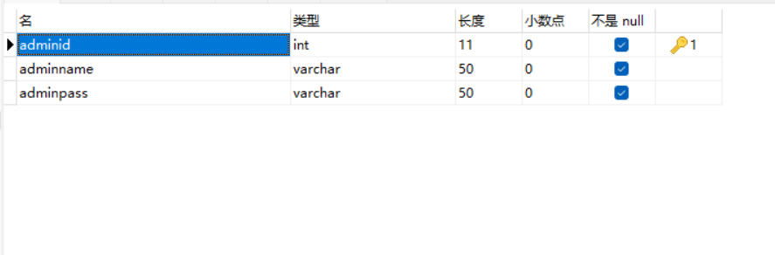

实施步骤与技术要点 | 新闻基本信息表（newsdetail）：  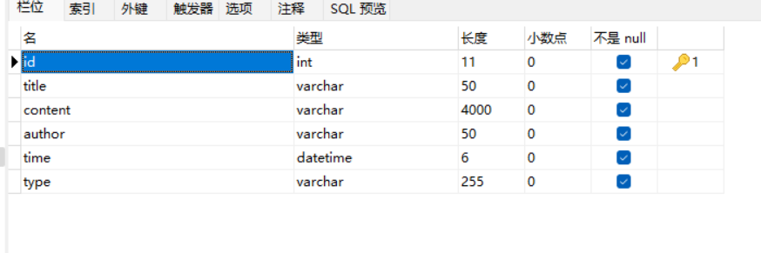  首页关键代码：  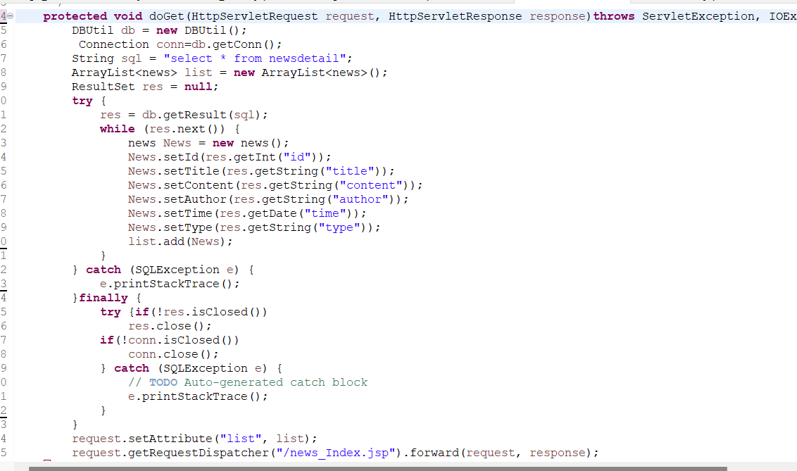  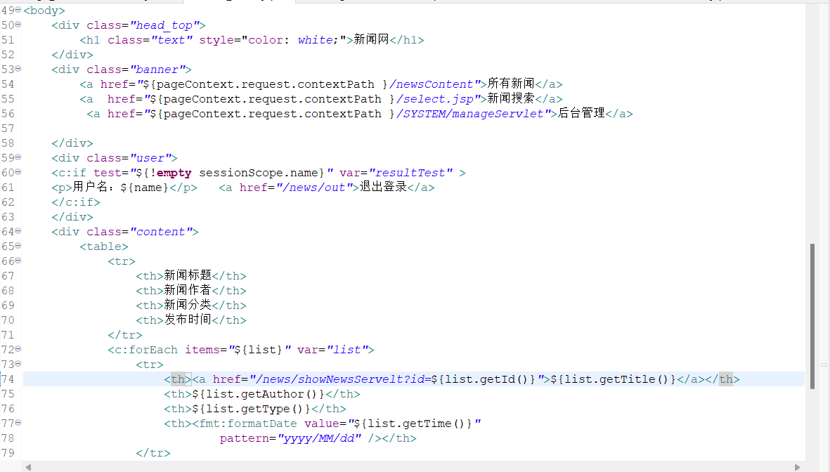  新闻详情页面关键代码：  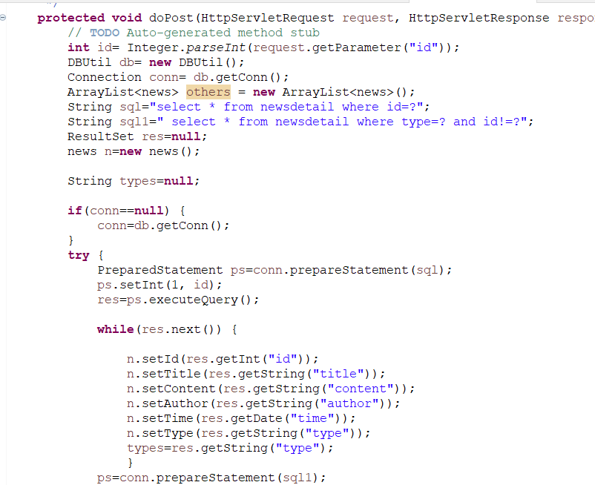  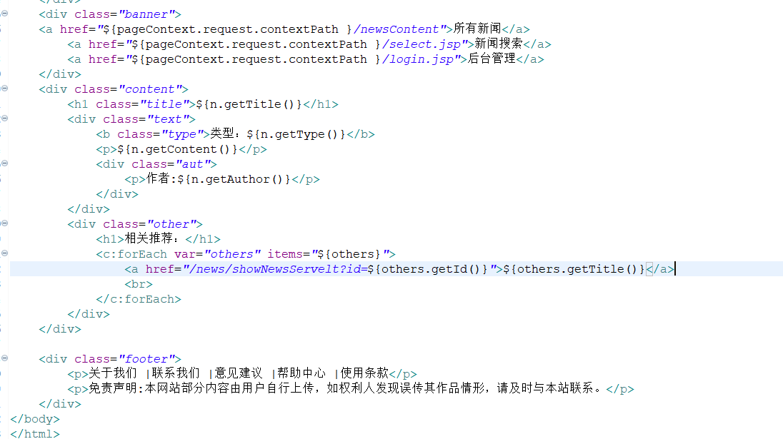  搜索  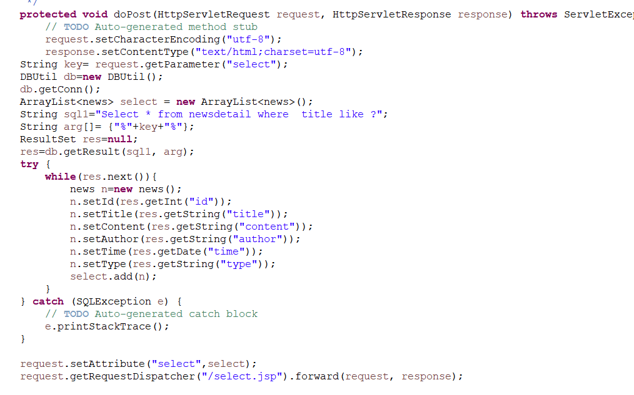  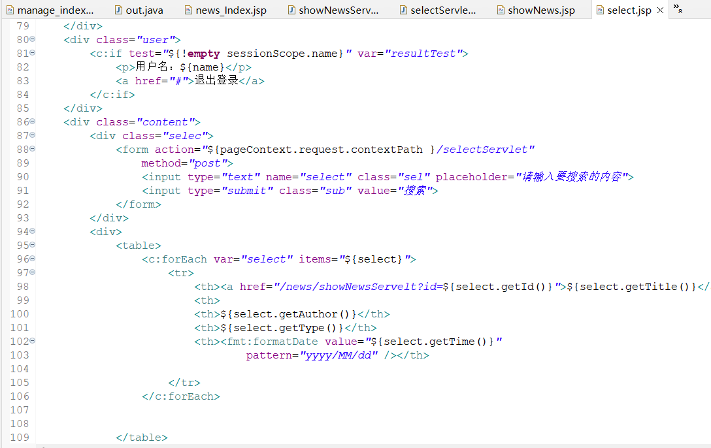  编辑  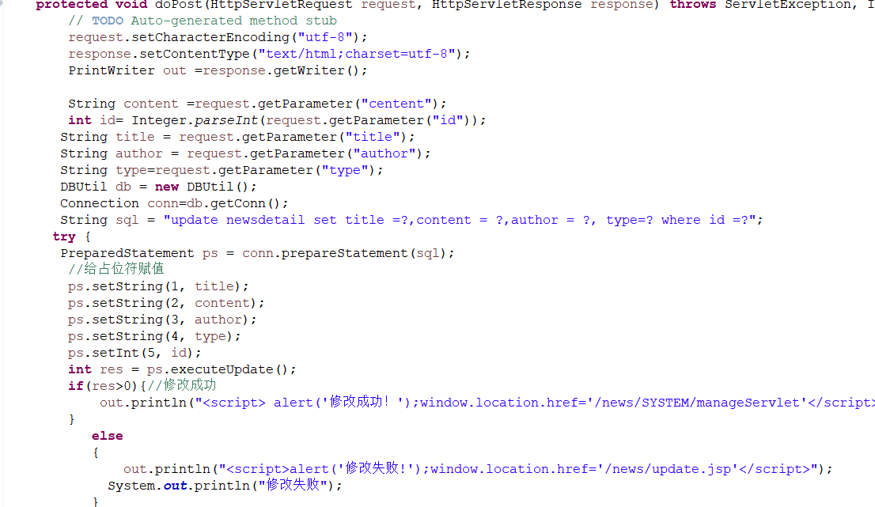  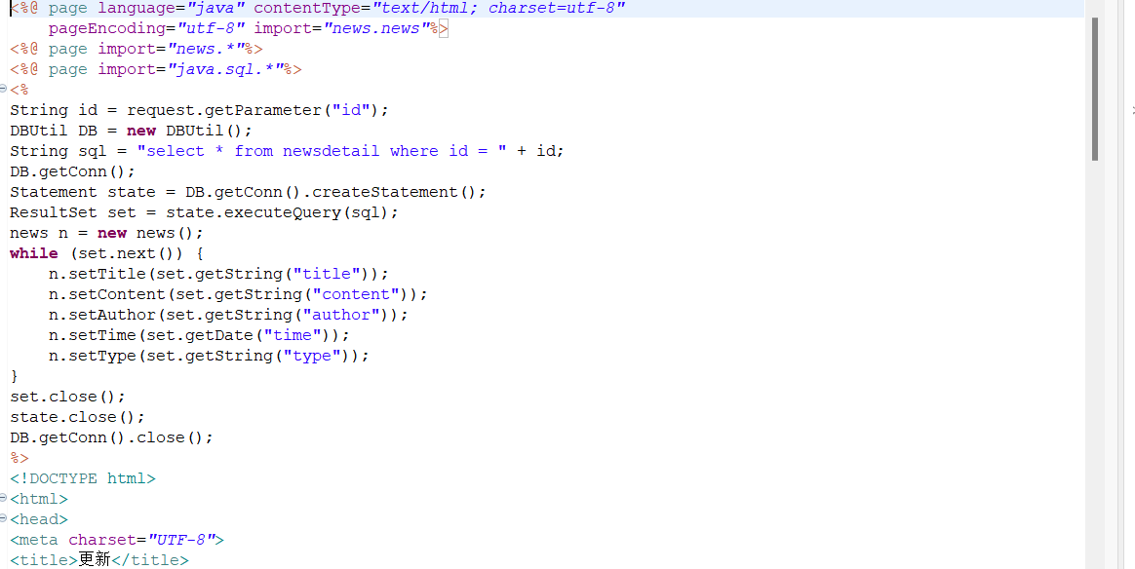  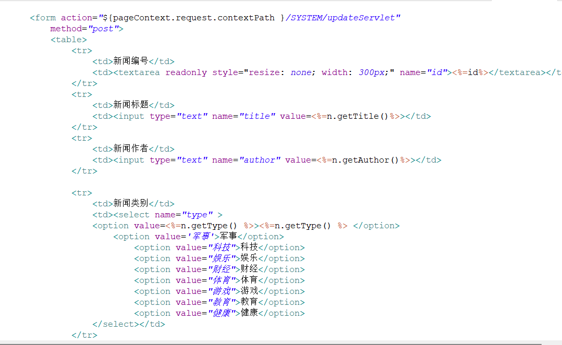  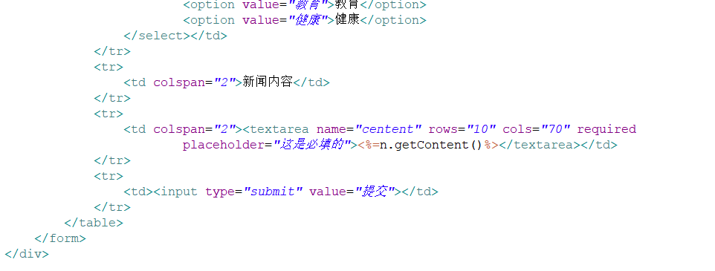  登录  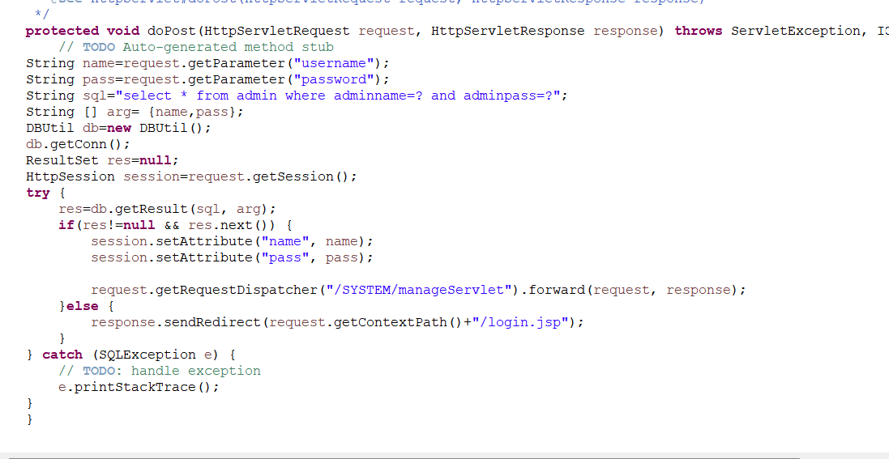  退出  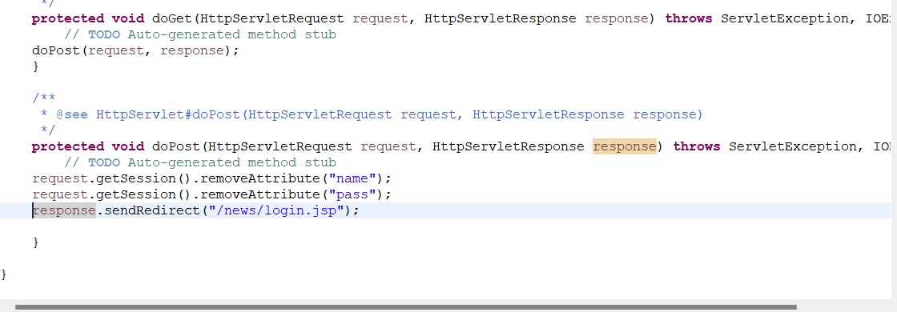  管理员权限过滤器  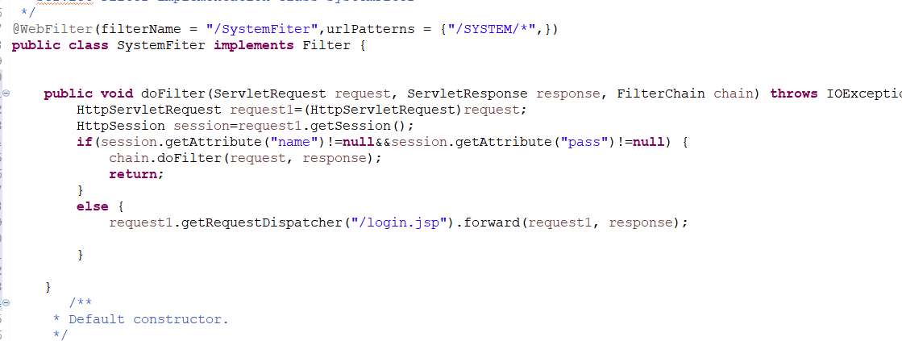  发布  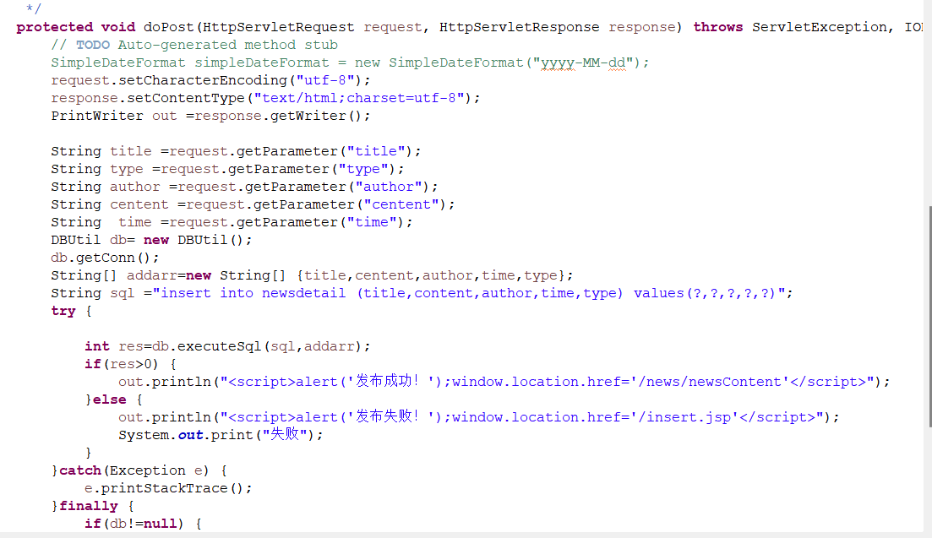  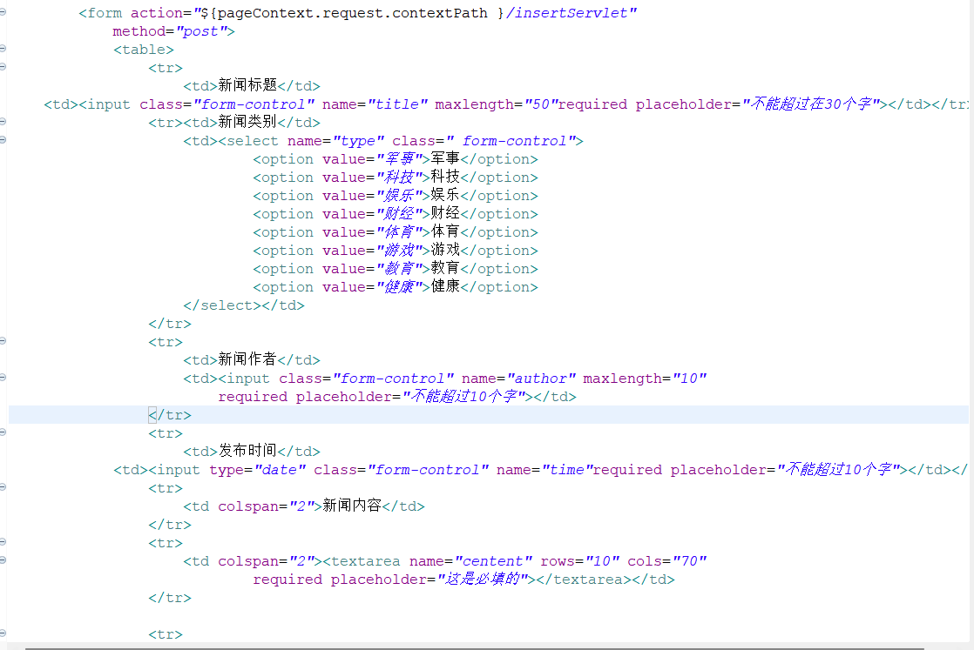  数据库封装的一些操作  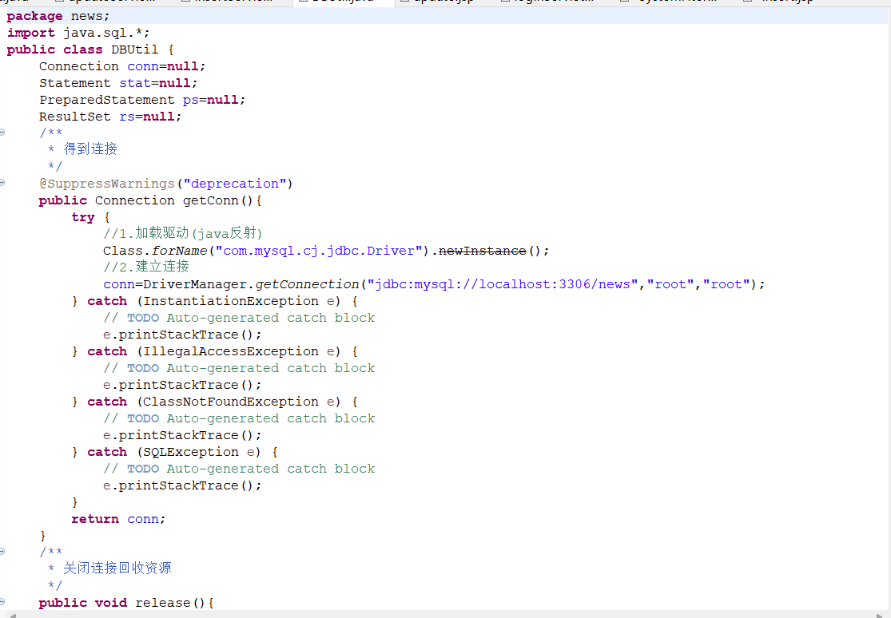  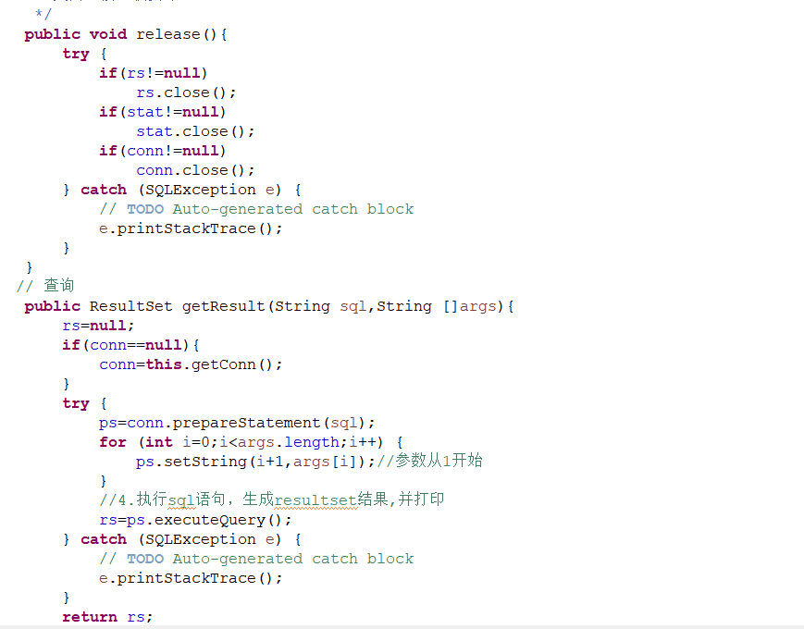
实施效果 | 首页  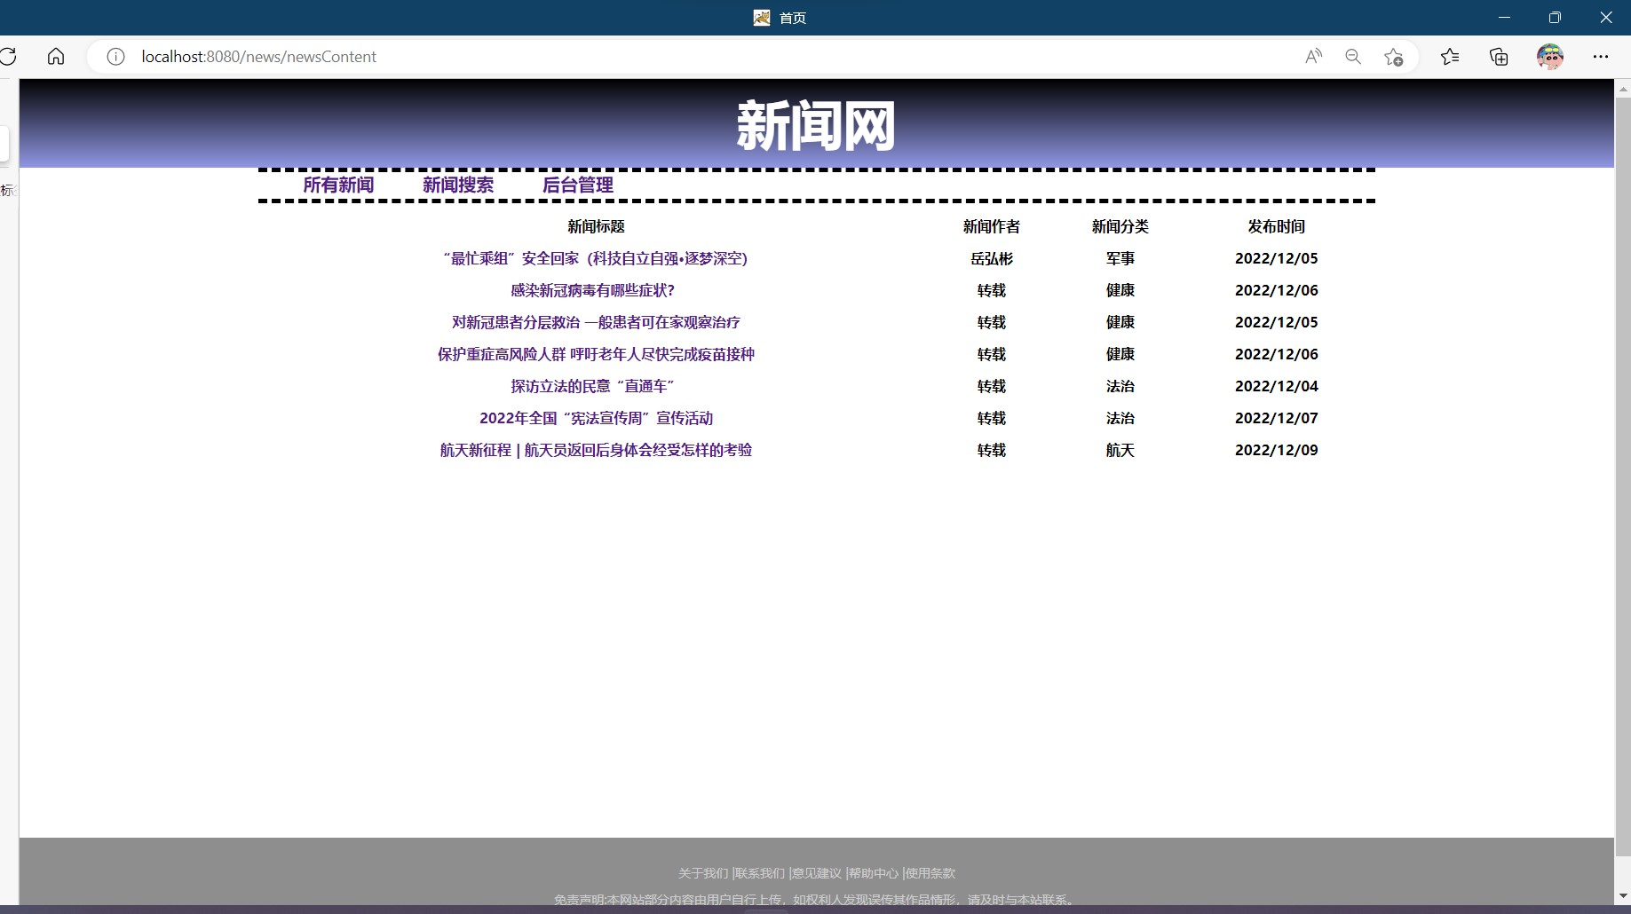  新闻详情页  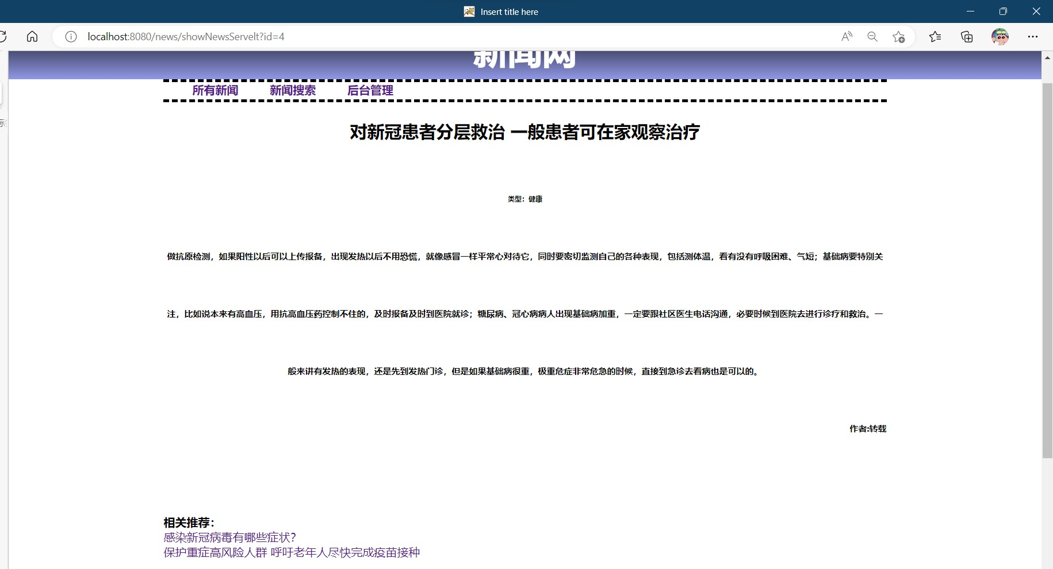  搜索  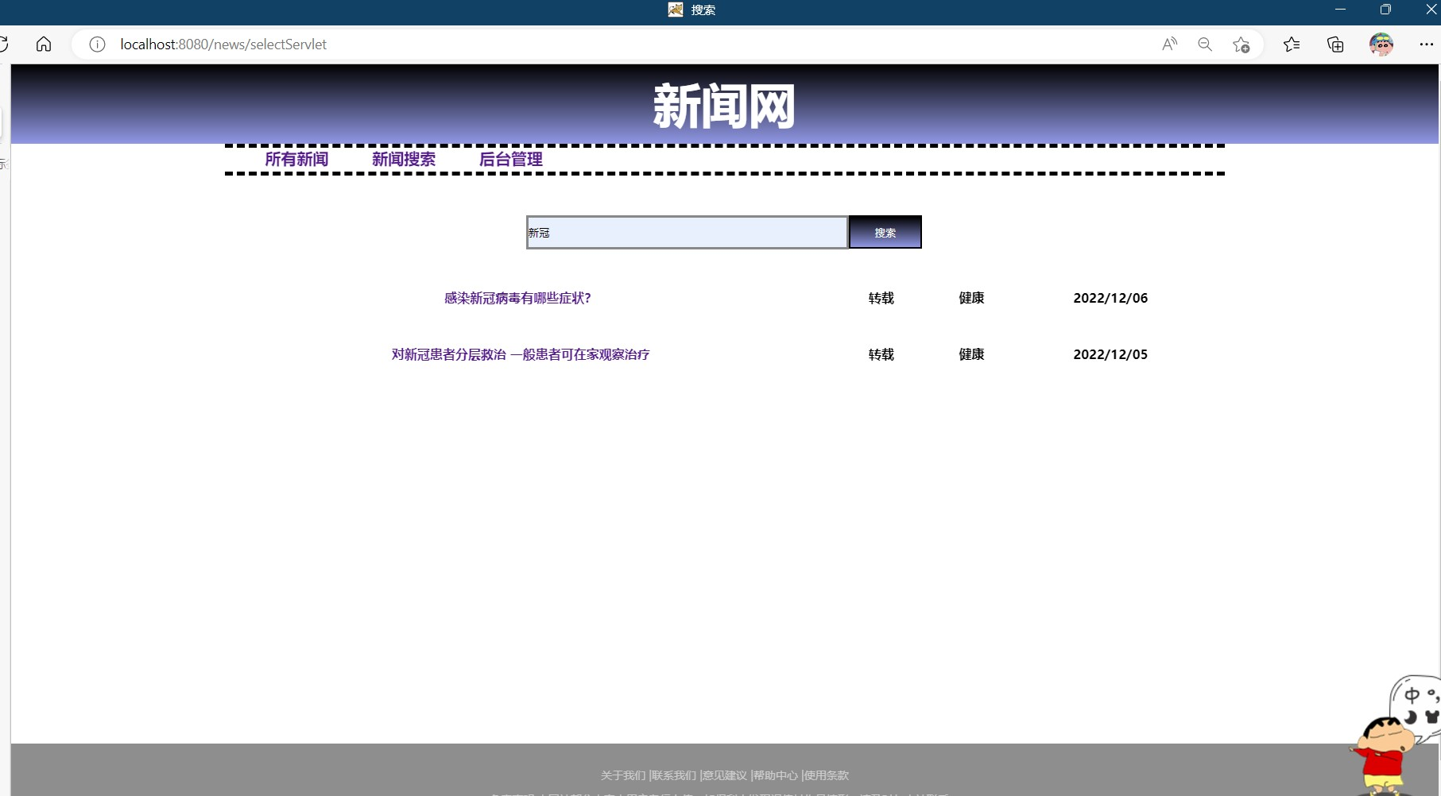  管理员登录  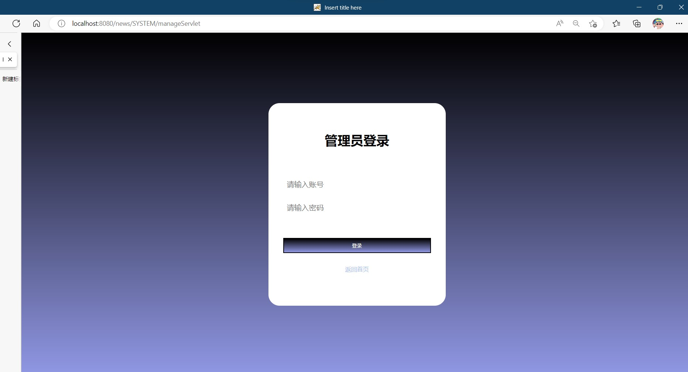  后台管理首页  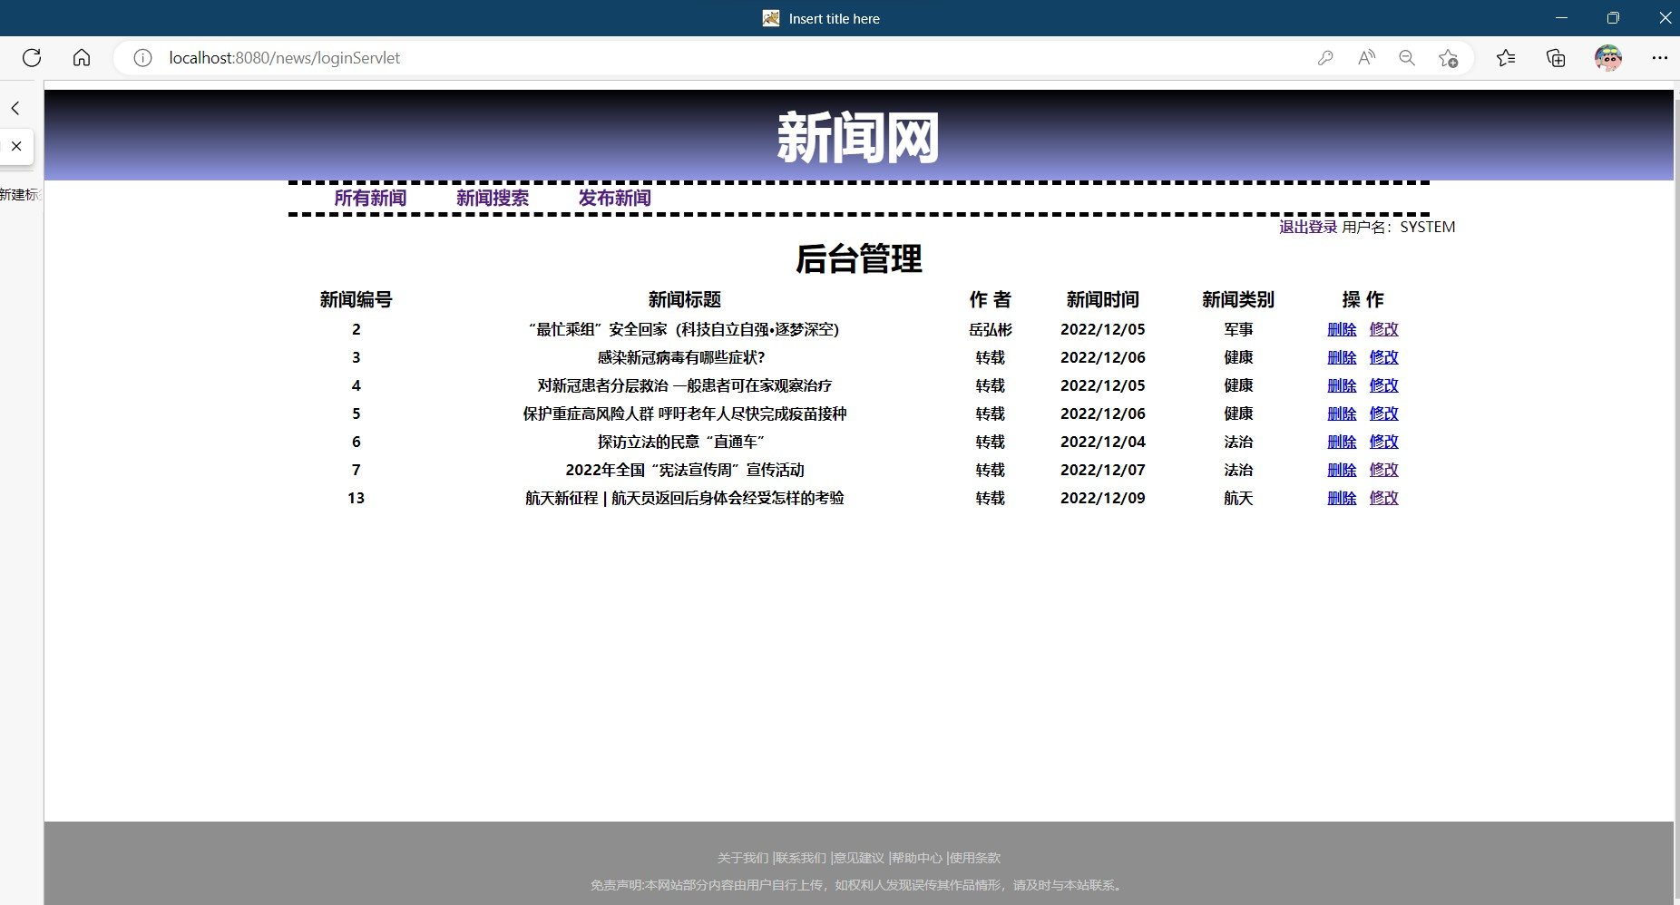  删除  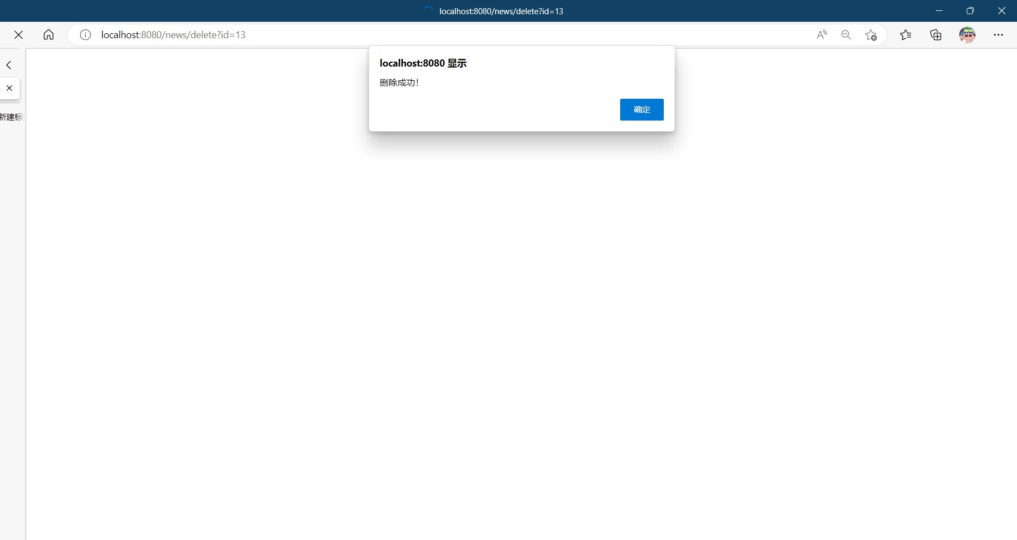  编辑  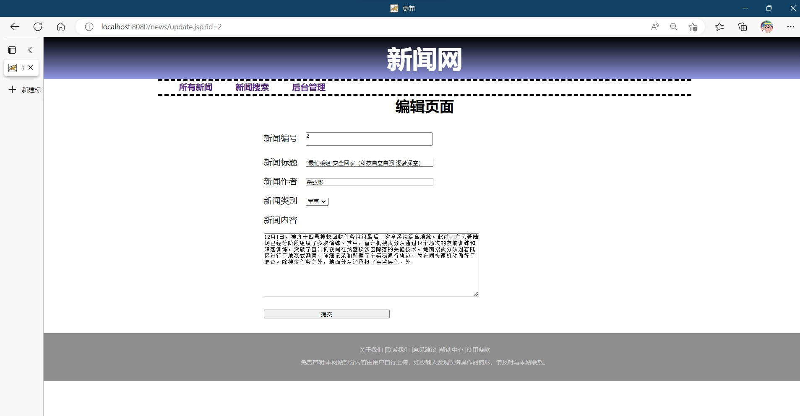  发布  